**Создание трехмерных моделей операцией**

**«Вращение»**

# Задание.

# Построить модель «Вал».

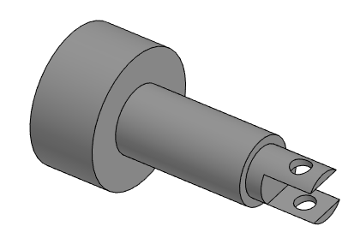

# Последовательность построения

1. В Дереве построения выберите плоскость **ZX**,нажмитекнопку **Создать эскиз .**
2. 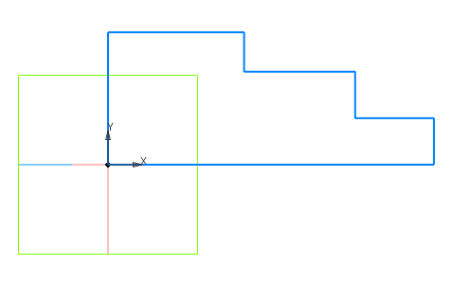Нажмите кнопку D:\РАБОТА\Обновление сайта\Снимок.PNG и постройте эскиз по образцу (размеры произвольные).
3. Нажмите кнопку **Авторазмер** на панели **Размеры** и установите размеры эскиза вала. Для нижнего отрезка изменить тип линии на осевую.

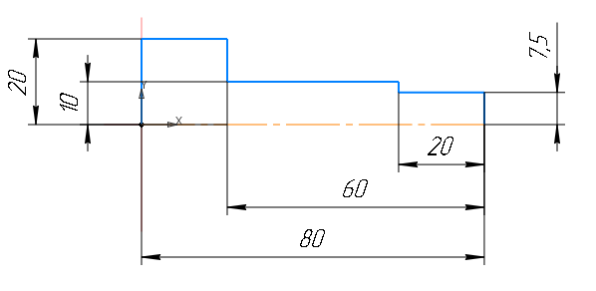

1. Нажмите кнопку **Элемент выдавливания**  на панели *Элементы тела*, затем в параметрах выберите **Элемент вращения D:\РАБОТА\Обновление сайта\Снимок2.PNG**.

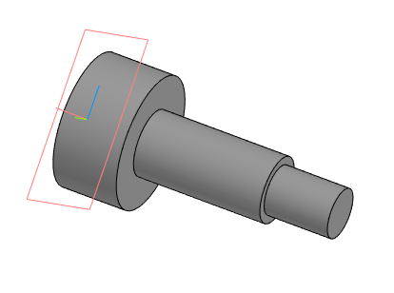

1. Построим касательную плоскость, чтобы затем сделать вырез с помощью прямоугольника. Для этого нажмите кнопку **Смещенная плоскость** **D:\РАБОТА\Обновление сайта\Снимок.PNG** на панели *Вспомогательные объекты.* В параметрах выберите **Касательная плоскость.** Затем укажите **Поверхность вращения** на детали и **Базовую плоскость**, например XY, и нажмите кнопку **Создать объект** .

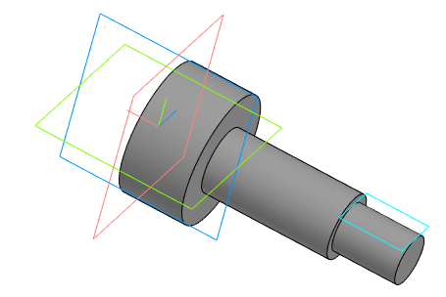

1. 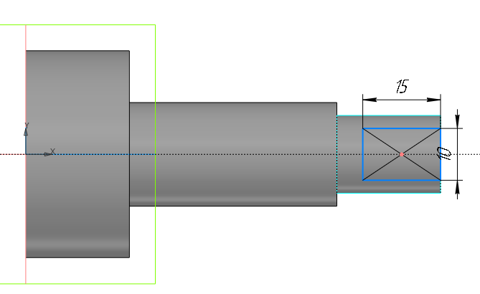Создайте эскиз в касательной плоскости, используя прямоугольник по центру и вершине.

1. Нажмите кнопку **Вырезать выдавливанием** D:\РАБОТА\Обновление сайта\Снимок.PNG, в параметрах выберите *Способ: Через все D:\РАБОТА\Обновление сайта\Снимок2.PNG.*

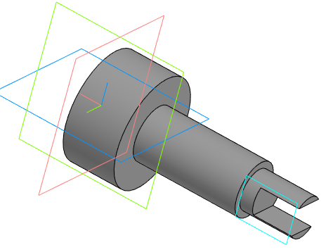

1. Построим вторую касательную плоскость, чтобы сделать отверстия. Для этого нажмите кнопку **Смещенная плоскость** **D:\РАБОТА\Обновление сайта\Снимок.PNG** на панели *Вспомогательные объекты.* В параметрах выберите **Касательная плоскость.** Затем укажите **Поверхность вращения** на детали и **Базовую плоскость**, например ZX, и нажмите кнопку **Создать объект** .

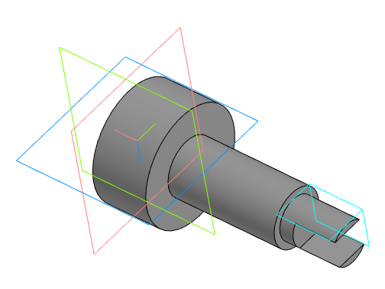

1. Создайте эскиз в касательной плоскости, используя окружность.

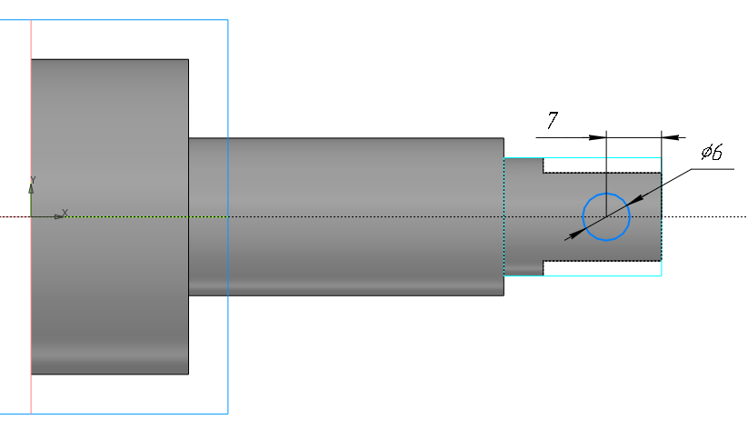

1. Нажмите кнопку **Вырезать выдавливанием** D:\РАБОТА\Обновление сайта\Снимок.PNG, затем в параметрах выберите *Способ: Через все D:\РАБОТА\Обновление сайта\Снимок2.PNG.*

